**プレーヤーの現在位置 (2Dアクションゲーム)**

**説明 : 現在のステージ内でプレーヤーの位置を示すためのバー形態のUIです。**

**マップの規模が分からない状態で現在の位置が分からなければ、ユーザーはこれからどれほど進めなければならないのかわからないので、ユーザーの関心を引き出す必要があると判断し、適用した機能です。**

**始終の位置、プレーヤーの位置情報を知っているので、これをUIのSliderで表現しました。**

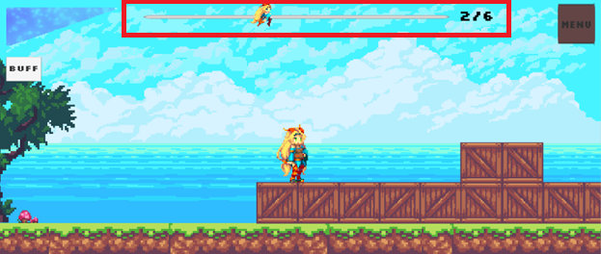

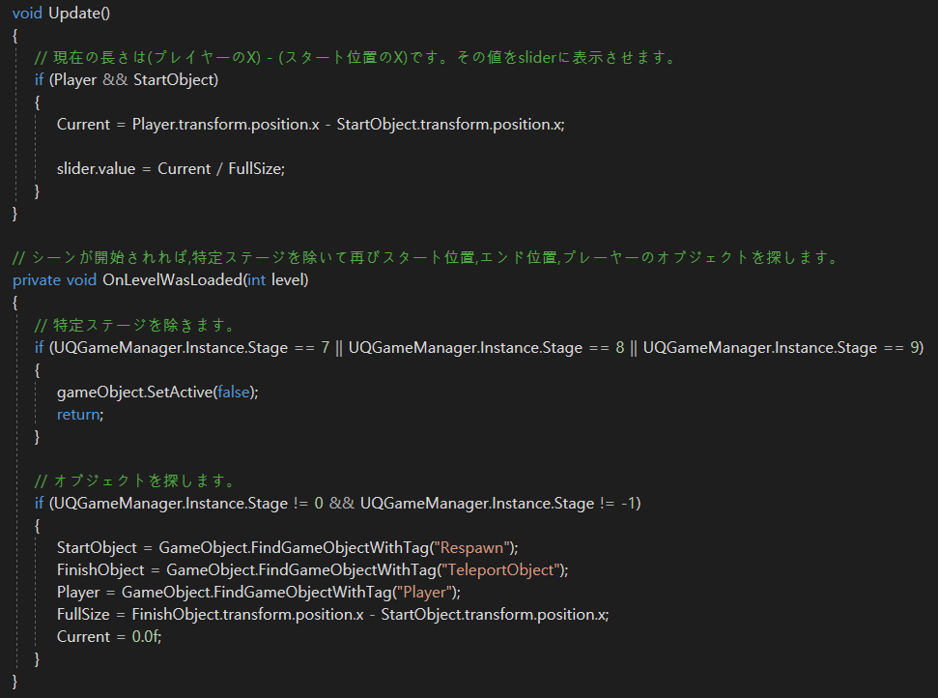

**Sliderの値は0~1ですので**

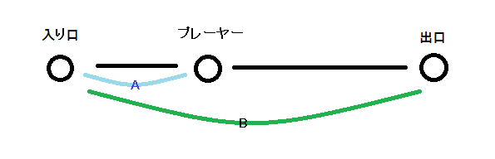

**(プレーヤー -入り口) / (出口- 入り口)になります。**

**例えば、全体の長さが10の場合、プレーヤーが30%移動したと仮定すれば**

**(30-0)/(100-0)になりますので、Sliderは0.3を指すことになります。**